МАДОУ Боровский детский сад «Журавушка»

СЕНСОРНЫЕ ИГРЫ, КОГДА РЕБЕНОК УСТАЛ, РАСКАПРИЗНИЧАЛСЯ ИЛИ ПРИБОЛЕЛ
Сенсорные игры дадут ребенку ресурсы для того, чтобы справиться с трудностями.
Они не имеют развернутого сюжета и не в них не нужно принимать на себя сложную игровую роль.
Такие игры быстро насыщают ребенка сенсорными впечатлениями и позитивными эмоциями.
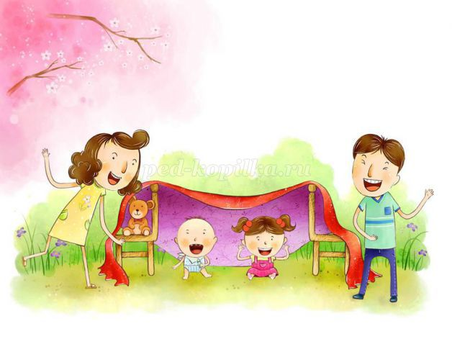
«РУЛОНЧИК»
Заверните ребенка в одеяло, плед или даже коврик. Голову не закутывайте целиком, оставляйте возможность свободно дышать.
Можете внести элемент сюжета: «Я бабочка, а ты мой кокон», «Я ищу червячка, а он забрался в норку», «Наступила зима, и я укутываю тебя в шубку».
Игры такого типа восстанавливают ощущение безопасности, позволяют дистанцироваться от негативных эмоций и помогают учиться выстраивать личные границы.


«КАЛАЧИК»

Эта игра, как и «бутерброд», помогает ребенку прочувствовать свое тело, восстановить потерянный из-за каких-то переживаний контроль над ним. Эта игра также хороша в период адаптации к детскому саду или после слишком насыщенного впечатлениями и активностями дня.
Замешиваете из малыша тесто – как следует замешиваете, это значимая часть игры. Раскатываете тесто, вытягиваете в колбаску и аккуратно сворачиваете в калачик – коленки к животику, головку к коленкам. И ставите в духовку, в тепло - укрываете пледом, одеялом или простынкой. И ждете. Потом аккуратно достаете и очень нежно, оглаживая малыша, мажете калачик маслом. И радуетесь. Какой красивый, румяный, душистый, мягкий, свежий у вас калачик получился! Можно чай пить! И ведете малыша за стол – кормить или поить чаем.

«ИГРЫ В ДОМИК»
Любые игры, где ребенок прячется, помогают ему восстановить личные границы, прийти в себя, когда он «растрепан» или испытал сенсорные перегрузки, встревожен или сильно устал. И когда ребенок не чувствует себя в безопасности.
Обеспечьте малышу место, где можно прятаться: домик из коробки или из ткани, наброшенной на что-то, покупной или самодельный, уголок во встроенном шкафу или под столом. Обязательно при этом разговаривать с ребёнком. Можно сидеть в домике вместе с ним.



Педагог-психолог
Каримова Е.А.

